

《计算机视觉》
实验报告

（实验六）

学院名称 | ： | 数据科学与计算机学院
专业（班级） | ： | 16软件工程二（3）班
学生姓名 | ： | 李佳铭
学号 |  | 16340115
时间 | ： | 2018 | 年 | 12 | 月 | 2 | 日

 |  |  | 成绩 | :
实验六 | ： | EX5：Panorama Image Stitching

      - 实验目的
学习Panorama Image Stitching技术。

      - 实验内容
1. Take pictures on a tripod (or handheld)
2. Warp images to spherical coordinates
3. Extract SIFT features and Match features(by KNN or Hashing)
4. Align neighboring pairs using RANSAC
5. Write out list of neighboring translations
6. Correct for drift
7. Read in warped images and blend them (using multi-
scale blending or Poisson blending)
8. Crop the result and import into a viewer

      - 实验与测试环境
Visual Studio 2017, cimg库

      - 实验过程与结果
- 导入图片并进行图片预处理
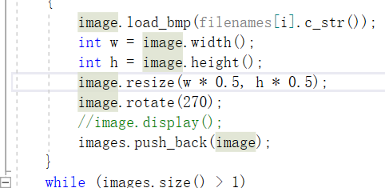
将图片放入向量中

- 对向量中的每两个图片，执行sift算法:
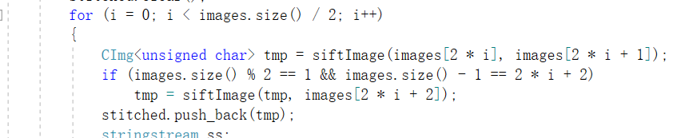
Sift算法
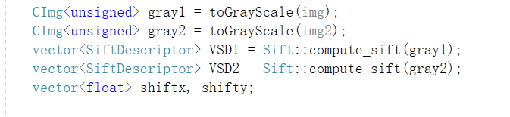
- 接着通过RANSAC计算
对每个点，找出距离最小和次小的关键点
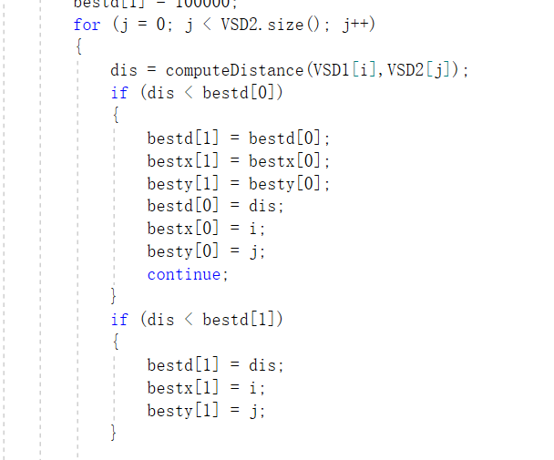
通过以下原则排除错误匹配点并画出
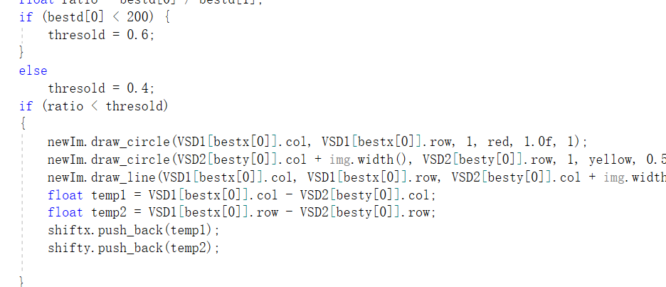
结果:
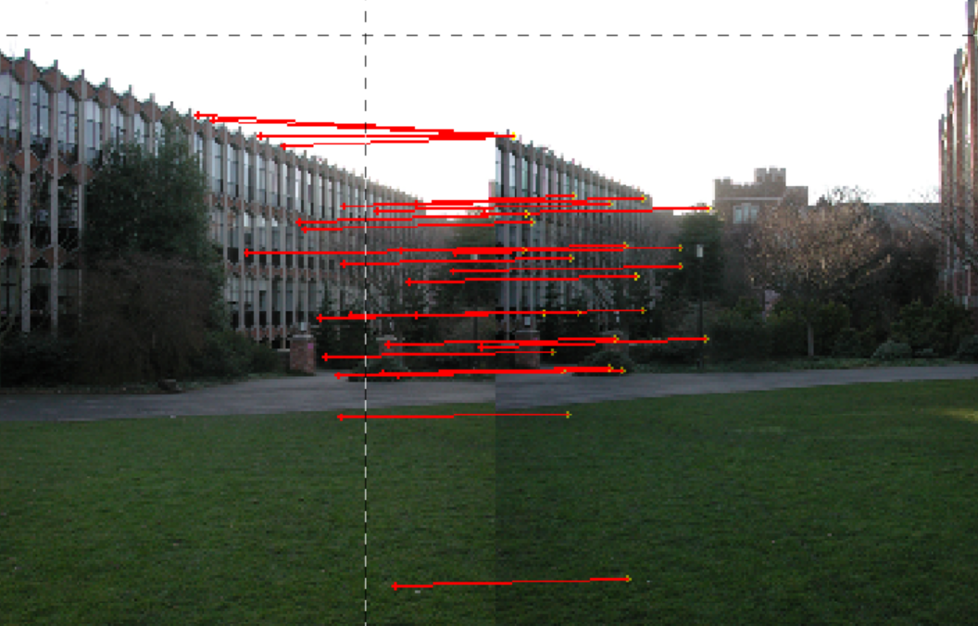
- 找出最多的转移向量
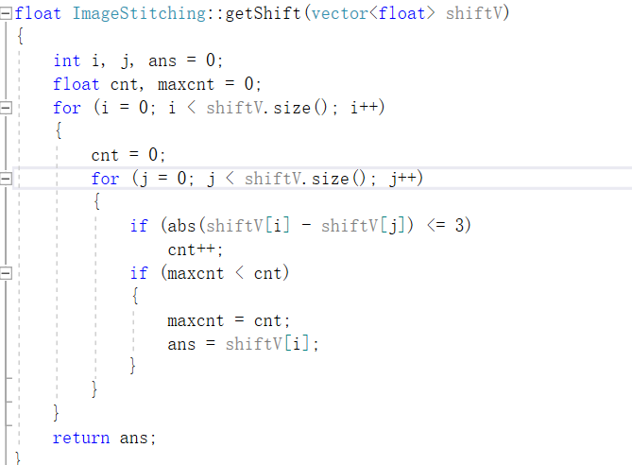
- 最后融合图像：

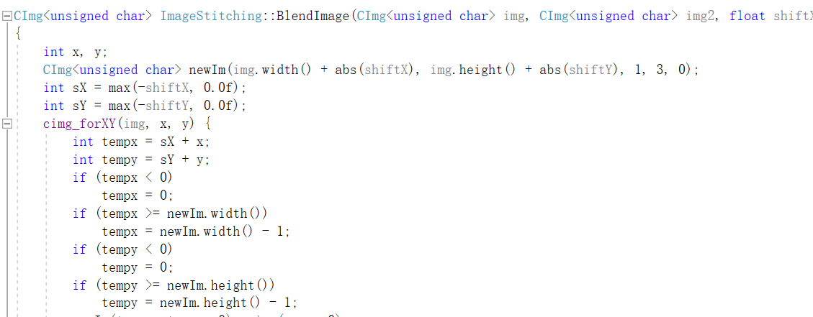

实验结果：
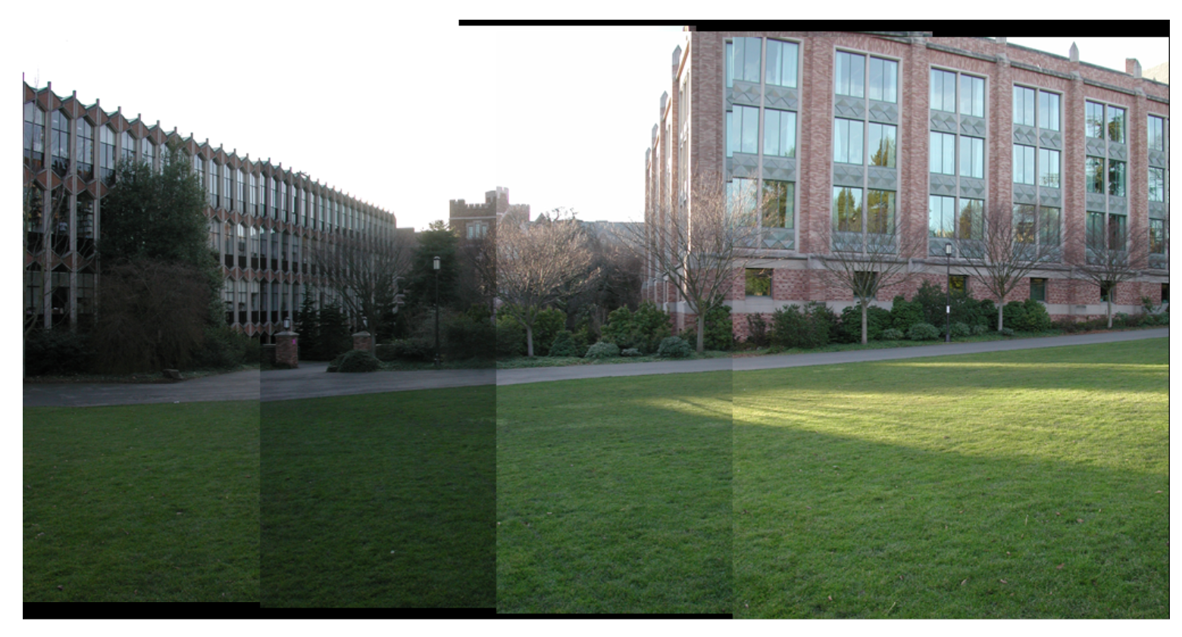
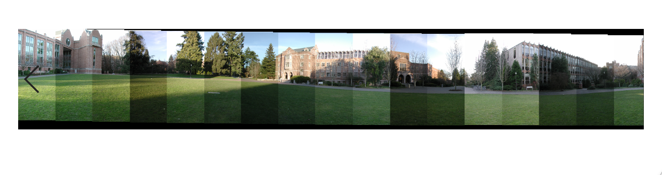
      - 实验心得
本次的实验学习了Panorama Image Stitching的关键技术。首先学习了sift算法，虽然sift算法并没有自己实现，但我还是了解到了sift算法的关键流程比如说构造尺度空间，寻找关键点和极值点等步骤。除此之外，还利用了RANSAC算法进行图像特征匹配。在实验中，出现很多奇奇怪怪的编译错误，但是最后通过不断的调试，还是解决了这些难题。

